**MANUAL DE USUARIO**

**TAXATION SMART**

**CARGAR INFORMACIÓN EXÓGENA**

**TABLA DE CONTENIDO**

**Pág.**

CARGAR INFORMACIÓN EXÓGENA 3

1. Cargar Información Exógena 3

1.1. Acceso a la opción 3

1.2. Funcionalidad 4

**MANUAL DE USUARIO – CARGAR INFORMACIÓN EXÓGENA**

**INFORMATICA Y TRIBUTOS S.A.S**

Todos los derechos reservados. Ninguna parte de esta obra puede ser reproducida de ninguna forma o por cualquier medio - gráfico, electrónico mecánico, incluyendo fotocopias, grabación o almacenamiento de información y sistemas de recuperación de información - sin la autorización por escrito de la editorial.

Los productos que se mencionan en este documento pueden ser marcas comerciales y/o marcas registradas de sus respectivos propietarios. El editor y el autor no pretenden estas marcas.

Si bien todas las precauciones se han tomado en la preparación de este documento, el editor y el autor no asumen responsabilidad alguna por errores u omisiones, ni de daños que resulten del uso de la información contenida en este documento o del uso de programas y código fuente que pueden que lo acompañen. En ningún caso, el editor y el autor serán responsables de ninguna pérdida de beneficios o cualquier otro daño comercial causado o presuntamente causado directa o indirectamente por este documento.

# CARGAR INFORMACIÓN EXÓGENA

Este manual tiene como objetivo ofrecer una guía clara y detallada para garantizar el funcionamiento óptimo y el desarrollo eficiente del cargue de información exógena en el portal ciudadano.

## Cargar Información Exógena

## Acceso a la opción

Para acceder al portal ciudadano, clic [aquí](https://cucuta.taxationsmart.co/ords/f?p=150000:1:892476421091:::1:F_CDGO_CLNTE:54001).

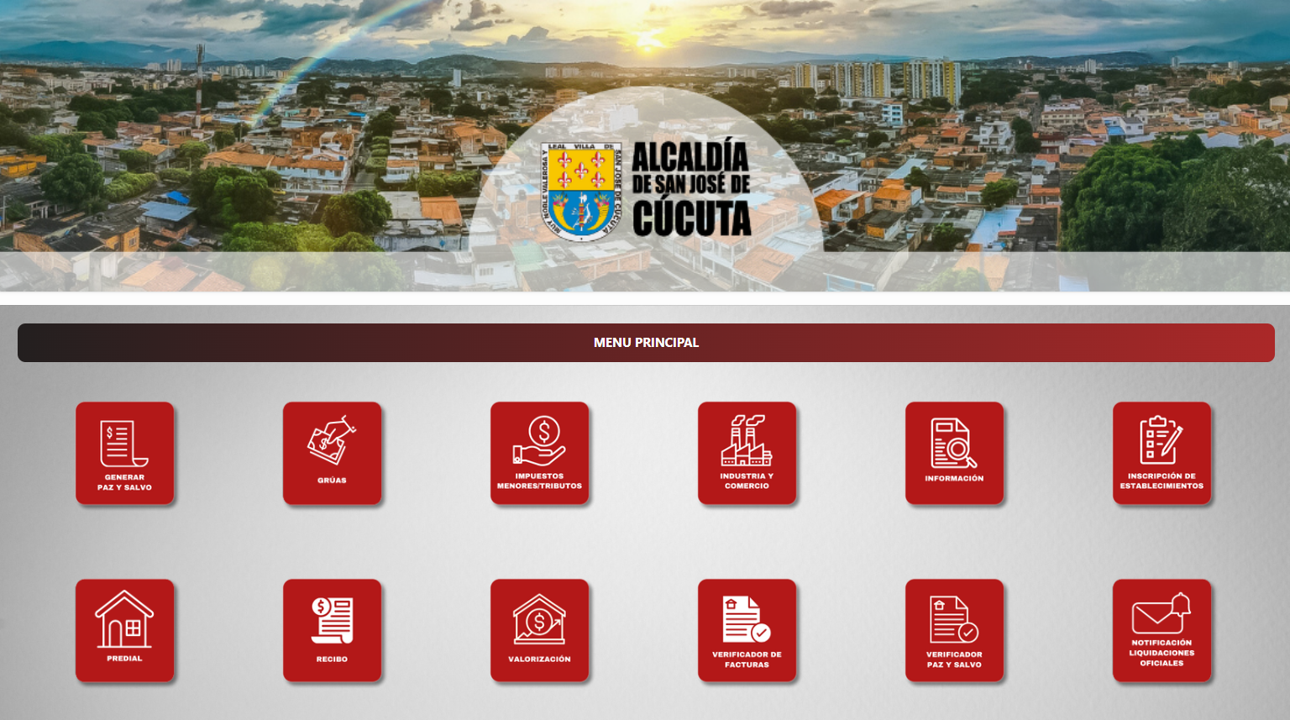

*Imagen 1 – Portal Ciudadano*

## Funcionalidad

Para realizar el cargue de información exógena diligenciar los siguientes pasos:

Clic opción: **‘Industria y Comercio’.**

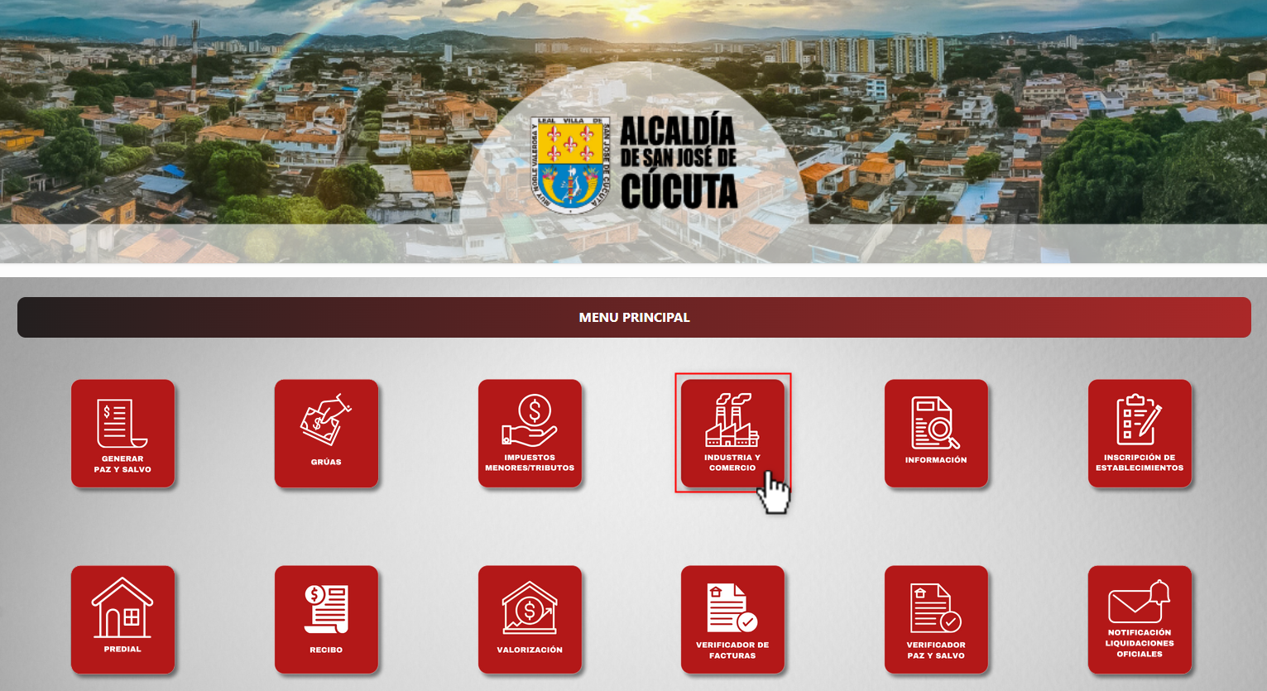

*Imagen 2 – Opción: Industria y Comercio*

A continuación, se visualizan la siguiente pantalla:

Clic opción: **‘Cargar Información Exógena’.**

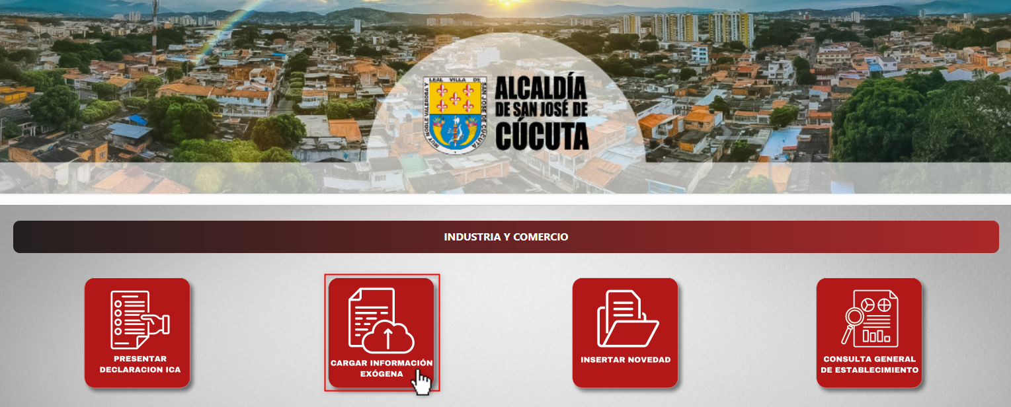

*Imagen 3 – Industria y Comercio – Opción: Cargar Información Exógena*

Se visualiza la pantalla de **cargue de información exógena 2023:**

1. Clic 

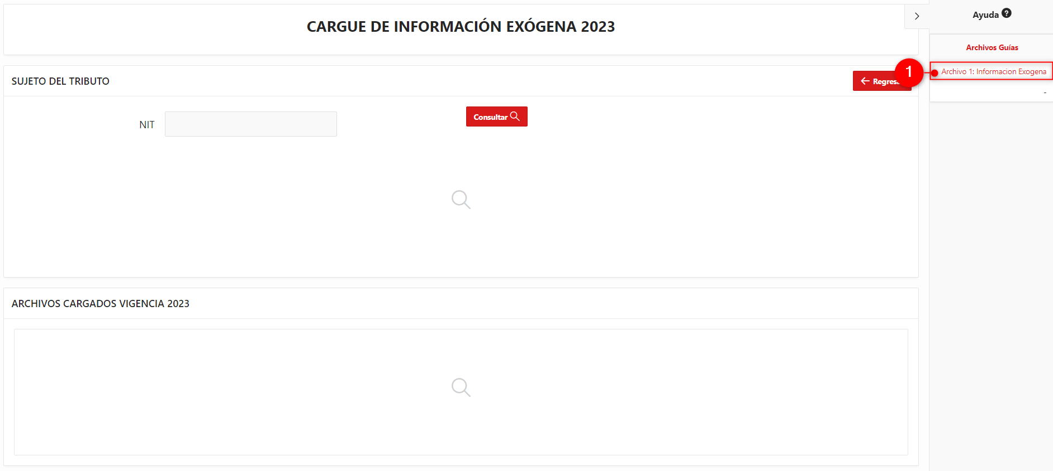

*Imagen 4 – Descargar Archivo 1: Información Exógena.*

***Nota: En la sección ayuda se encuentra el formato necesario para el cargue de exógena.***

A continuación, se descarga archivo de cargue en Excel:



*Imagen 5 – Archivo 1: Información Exógena.*

Vista previa del archivo a diligenciar **Información Exógena:**

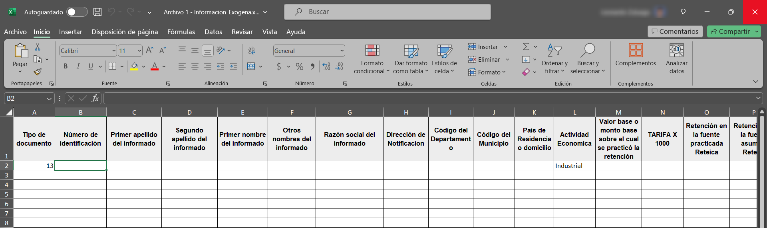

*Imagen 6 – Vista Previa Formato Información Exógena.*

***Nota: Conservar la estructura del archivo Excel para que la información sea cargada exitosamente.***

Se consulta la **identificación** del sujeto tributo:

1. Ingresar **NIT.**
2. Clic .

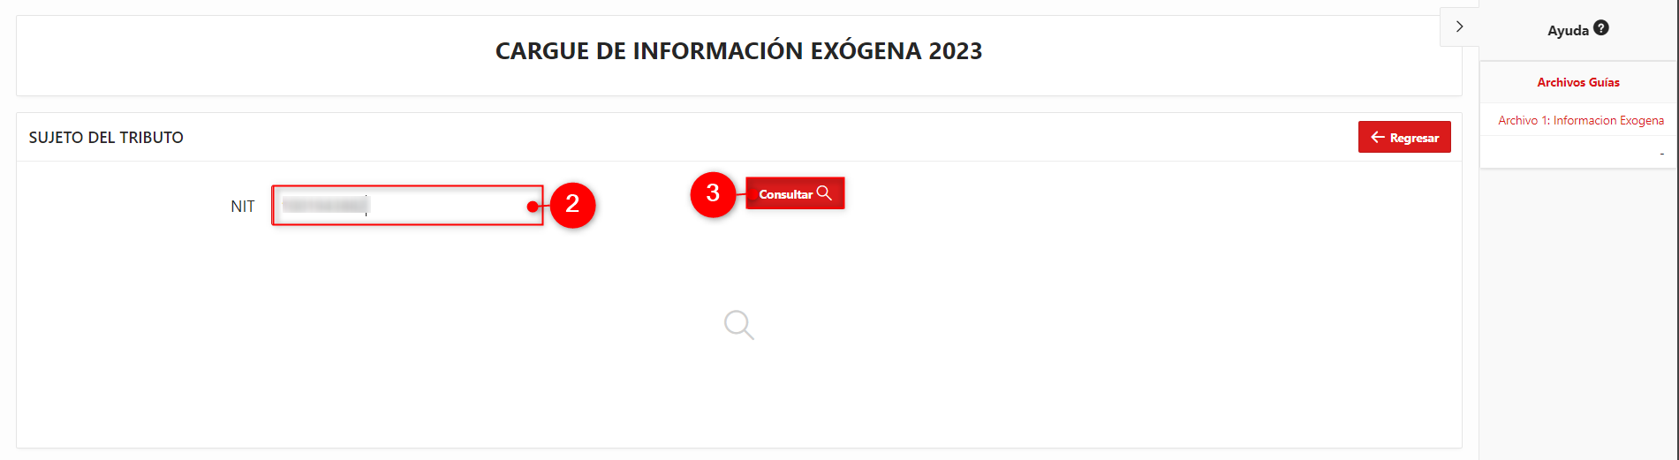

*Imagen 7 – Sujeto Del Tributo.*

A continuación, se carga archivo Excel:

1. Clic 

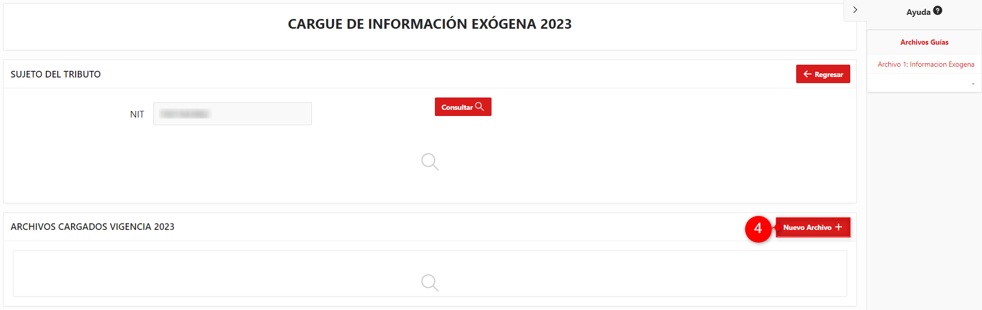

*Imagen 8 – Nuevo Archivo.*

Se despliega ventana **Información Exógena:**

1. Clic  seleccionar **Tipo de Archivo: Archivo 1: Información Exógena.**
2. Clic  seleccionar **Vigencia.**
3. Clic  seleccionar **Archivo** de la carpeta donde se encuentre.
4. Clic .

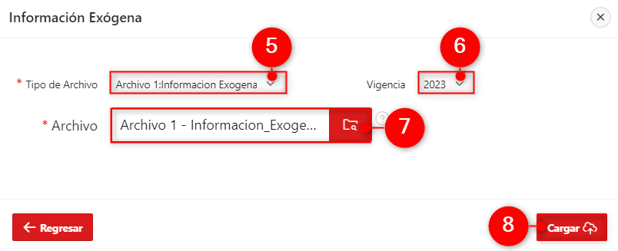

*Imagen 9 – Cargar.*

Se visualiza el archivo cargado exitosamente:

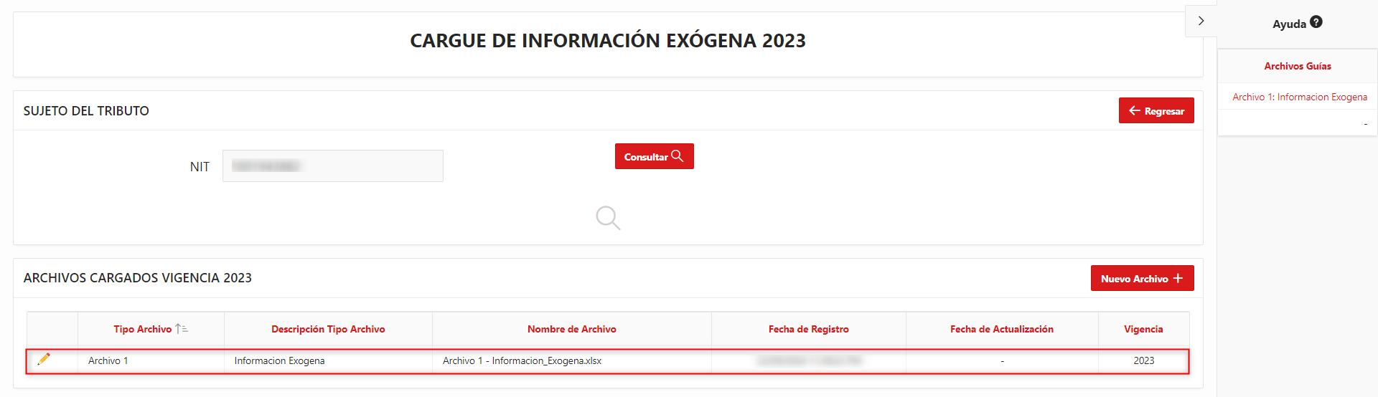

*Imagen 10 – Archivos Cargados.*

***Nota: En el icono  puede editar la información básica del archivo cargado en el sistema.***